石 河 子 大 学
2019-2020学年一学期干部
听 课 记 录 册

听课部门：
联 系 人：
联系电话：

石河子大学教务处制
2019年8月

目 录

一、石河子大学干部听课的制度
二、本科课程信息查阅方法
三、石河子大学干部听课记录表
（手册中听课记录表不够，请自行打印加页）

石河子大学干部听课的制度

听课是开展教学检查,加强课堂教学管理，客观评价教师课堂教学质量和学生学习状况的有效方法。通过开展常态化的随堂听课，学校可以及时发现和解决教学中存在的问题，进一步提高教学管理和保障服务水平，促进教师持续改进教学方式方法，不断提高教学水平和教育质量。为落实好干部听课制度,不断提高课堂教学质量,学校对《石河子大学关于坚持干部听课制度的规定》（石大校办发[2001]13号）进行修订，现制定《石河子大学干部听课的制度》（石大校发[2018]27号）。
一、听课人员
学校领导；机关各部门、校直属单位科级以上干部；学院党政领导干部；各系（实验中心、教研室）领导。
二、听课范围
学校为本科生开设的所有课程，包含理论课和实践课。
三、听课任务
1.学校领导每学期听课次数不少于4学时。
2.机关各部门、校直属单位科级以上干部每学期听课次数不少于4学时。
3.学院党政领导干部、系（实验中心、教研室）领导每学期听课不少于8学时。
四、听课要求
1.听课方式以随机检查为主,也可由校、院组织专项督查或专题听课活动等。
2.听课人员可不事先通知任课教师进行听课，但必须提前5分钟到达教室。
3.听课时，听课人员要尊重授课教师，遵守课堂纪律，不得在教师授课中途离开。
4.听课人员重点考察授课教师“课堂讲授有纪律、公开言论守规矩”制度执行情况、教师师德表现、课堂教学效果；还应关注学生学习、教学环节保障等情况，对发现的重大或突出问题应及时向相关职能部门或师生所在教学单位进行反馈。
5.听课后，听课人员应客观公正、实事求是填写《石河子大学干部听课记录表》，听课后尽可能与授课教师交换意见,并提出相关建议。
6.任课教师要充分利用听课机会与听课人员交流，取长补短，认真总结教学经验，不断提高自身业务水平和课堂教学能力。
五、听课信息收集、归档及反馈
1.每月领导干部听课整理。各单位必须按月填报《石河子大学干部听课情况汇总表》，在每月25日前将电子版发送至教务处办公邮箱（邮箱号见附件）。
2.每月干部听课情况反馈。教务处通过每月本科教学工作例会，负责反馈学校领导干部听课评价结果。各学院（教学单位）负责对干部听课反馈中发现的问题进行调查和改进。
3.干部听课资料的整理存档。各单位于每月25日前提交《石河子大学干部听课情况汇总表》电子版，按半学期为单位提交纸质版。电子版发送至教务处办公邮箱 jwc_shzu@qq.com，纸质版加盖公章交至教务处质量办公室，每学期干部听课原始表由各单位统一存档备查。
4.持续改进课堂教学。校、院要持续完善课堂教学质量保障与评价制度，对听课评议较差的授课教师，授课教师所在单位领导应组织跟踪听课和重点帮扶，达到相互学习、共同促进、共同提高的目的。
六、其他
1.听课评价结果将作为教师教学评价、考核、聘任的参考依据之一。
2.本办法执行情况将作为相关单位和个人绩效考核的参考依据。
七、本规定自公布之日起施行，由教务处负责解释。

本科课程信息查阅方法
一、打开教务处主页点击“教务管理系统”栏目
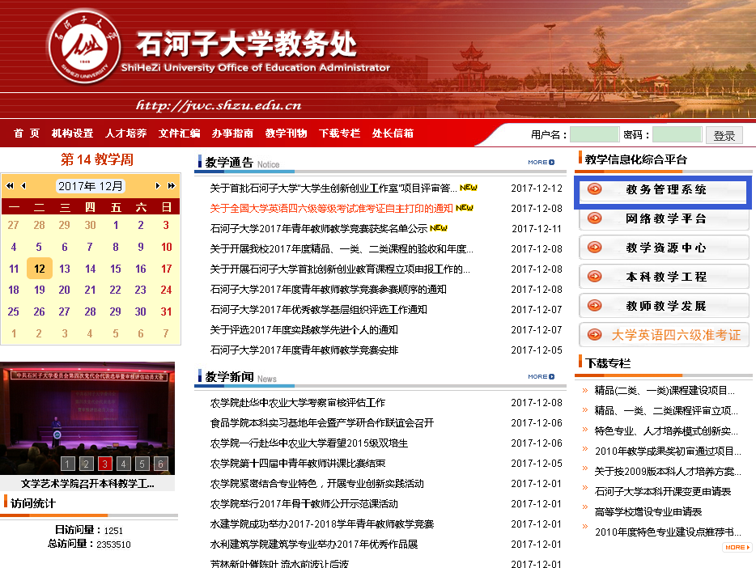
二、点击任一栏目
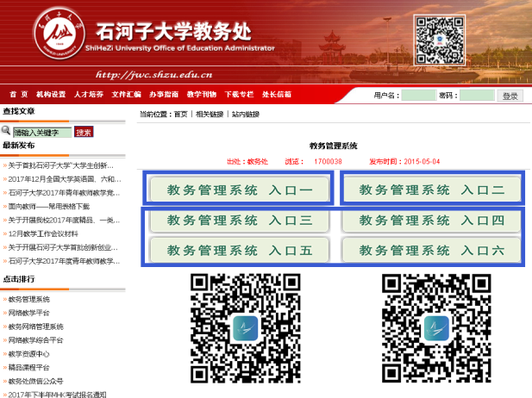
三、点击左侧，可以按照课程、教师姓名、班级、教室等信息查询具体课表
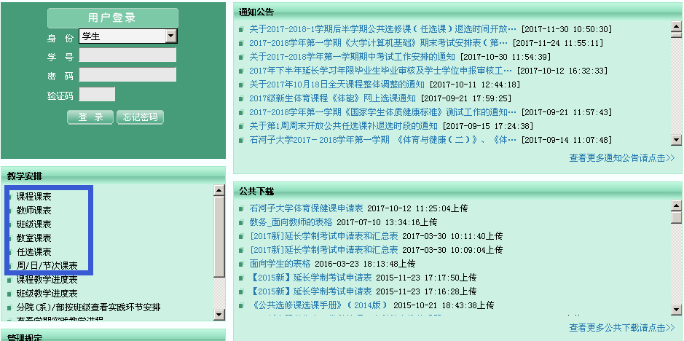
四、以教师姓名为例，简要说明课表查询流程。教师课表，打开另一页面：
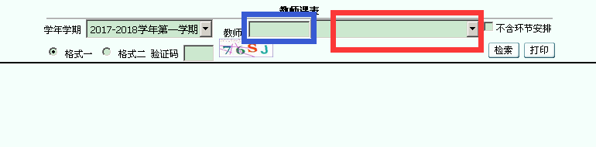
1.在蓝色教师栏目后输入教师姓名，在红色栏目中系统会自动显示教师姓名；如果全校有同名同姓的教师，则会在红色栏目中显示多个信息：
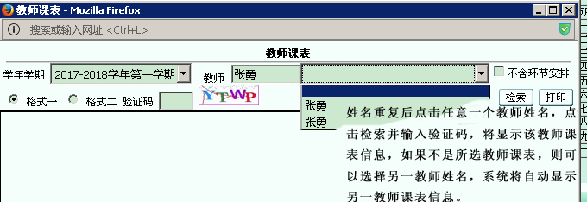
2.点击红色框标注位置，系统显示的教师姓名，输入验证码，则会显示该教师课表信息，如果需要更换教师，则可以点击另一教师姓名，则系统将自动更换为另一教师课表信息。
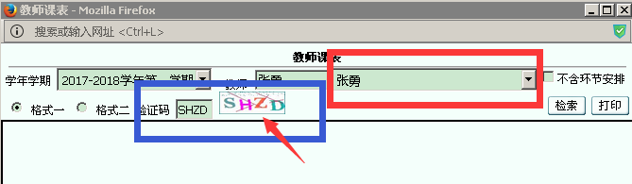
3.点击教师姓名，输入验证码后，教师课表信息表示如下（分为格式一（蓝色）、格式二（红色），查阅人可以自主选择）：
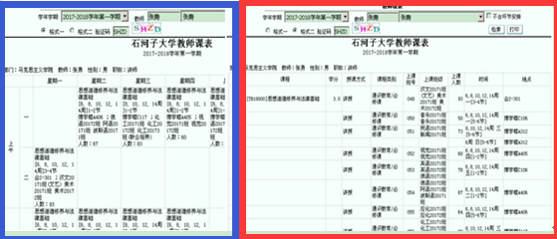
格式一（打印课表样式） 格式二（excel汇总样式）
五、按照教室、学生班级、课程名称查询课表界面示例：
1.按照教室查询课表需要选择校区、教学楼和教室编号，输入验证码后即可查询到相关信息，示例如下：
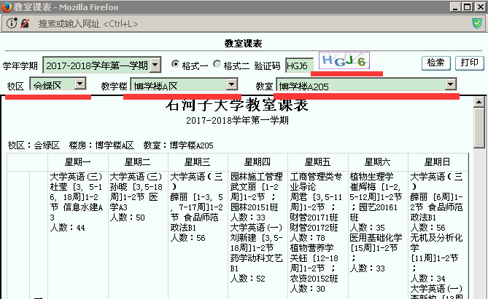
2.学生班级课表、课程课表可以输入学生班级简称、课程名称查询，也可以输入班级、课程部分信息，然后在系统提供的选项中点击选择，输入验证码后即可查询到相关课表，示例如下：
按照学生班级查询课表；
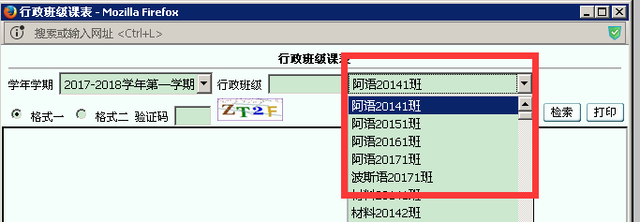
按照课程名称查询查询课表：
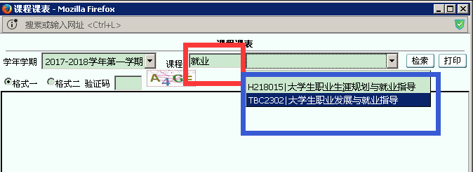

石河子大学干部听课记录表1
课程名称： 听课时间：
授课教师： 授课地点：
开课单位： 授课班级：
一、基本情况
关于老师 |  | 关于学生
1. 到达教室时间： |  | 迟到人数： 人， 旷课人数： 人。
2. 正式讲课时间： |  | 应到人数： 人， 实到人数： 人。
3. 结束讲课时间： |  | 认真听课人数： 人， 课间早退人数： 人。
二、本次课堂教学评价
 | 评 价 项 目 |  | 标准分值 | 评价得分
教师授课情况 | 教学态度认真，语音清晰，富有激情，有感染力 |  | 10
 | 教学过程完整，课堂教学时间分配合理，条理清楚，层次分明，重点、难点突出 |  | 14
 | 教学内容充实，材料（举例）恰当、新颖、有代表性，理论联系实际或学科发展，深度广度适宜 |  | 12
 | 教学方法得当，灵活使用教材，师生互动模式多样，能够启发学生思维，课堂气氛好 |  | 12
 | 板书与多媒体能恰当有效地结合，课件运用适时适度，有助于学生学习 |  | 12
 | 注重课堂组织调控，能有效地对学生进行管理 |  | 10
 | 注重师生间沟通交流，及时反馈学生作业情况 |  | 10
教 师 授 课 评 价 小 计 |  |  | 小计80分
学生表现 | 遵守纪律，不迟到，不早退 |  | 10
 | 认真听课，积极思考，课堂学习气氛活跃 |  | 10
总体评价（等于教师授课情况小计+学生表现） |  |  | 100分
教师是否落实了课堂讲授有纪律，公开言论守规矩的要求 |  |  | 是： | 否：
注：课堂总体评价分为教师授课情况和学生表现两方面，两项合计100分。最后一项请在 “是”、“否”后打“√”；如果选择否，请在意见和建议栏中说明具体情况。
石河子大学教务处制
三、本节课主要授课内容：

四、意见和建议：

听课人签字： 所在单位： 填表时间：

石河子大学干部听课记录表2
课程名称： 听课时间：
授课教师： 授课地点：
开课单位： 授课班级：
一、基本情况
关于老师 |  | 关于学生
1. 到达教室时间： |  | 迟到人数： 人， 旷课人数： 人。
2. 正式讲课时间： |  | 应到人数： 人， 实到人数： 人。
3. 结束讲课时间： |  | 认真听课人数： 人， 课间早退人数： 人。
二、本次课堂教学评价
 | 评 价 项 目 |  | 标准分值 | 评价得分
教师授课情况 | 教学态度认真，语音清晰，富有激情，有感染力 |  | 10
 | 教学过程完整，课堂教学时间分配合理，条理清楚，层次分明，重点、难点突出 |  | 14
 | 教学内容充实，材料（举例）恰当、新颖、有代表性，理论联系实际或学科发展，深度广度适宜 |  | 12
 | 教学方法得当，灵活使用教材，师生互动模式多样，能够启发学生思维，课堂气氛好 |  | 12
 | 板书与多媒体能恰当有效地结合，课件运用适时适度，有助于学生学习 |  | 12
 | 注重课堂组织调控，能有效地对学生进行管理 |  | 10
 | 注重师生间沟通交流，及时反馈学生作业情况 |  | 10
教 师 授 课 评 价 小 计 |  |  | 小计80分
学生表现 | 遵守纪律，不迟到，不早退 |  | 10
 | 认真听课，积极思考，课堂学习气氛活跃 |  | 10
总体评价（等于教师授课情况小计+学生表现） |  |  | 100分
教师是否落实了课堂讲授有纪律，公开言论守规矩的要求 |  |  | 是： | 否：
注：课堂总体评价分为教师授课情况和学生表现两方面，两项合计100分。最后一项请在 “是”、“否”后打“√”；如果选择否，请在意见和建议栏中说明具体情况。
石河子大学教务处制
三、本节课主要授课内容：

四、意见和建议：

听课人签字： 所在单位： 填表时间：

石河子大学干部听课记录表3
课程名称： 听课时间：
授课教师： 授课地点：
开课单位： 授课班级：
一、基本情况
关于老师 |  | 关于学生
1. 到达教室时间： |  | 迟到人数： 人， 旷课人数： 人。
2. 正式讲课时间： |  | 应到人数： 人， 实到人数： 人。
3. 结束讲课时间： |  | 认真听课人数： 人， 课间早退人数： 人。
二、本次课堂教学评价
 | 评 价 项 目 |  | 标准分值 | 评价得分
教师授课情况 | 教学态度认真，语音清晰，富有激情，有感染力 |  | 10
 | 教学过程完整，课堂教学时间分配合理，条理清楚，层次分明，重点、难点突出 |  | 14
 | 教学内容充实，材料（举例）恰当、新颖、有代表性，理论联系实际或学科发展，深度广度适宜 |  | 12
 | 教学方法得当，灵活使用教材，师生互动模式多样，能够启发学生思维，课堂气氛好 |  | 12
 | 板书与多媒体能恰当有效地结合，课件运用适时适度，有助于学生学习 |  | 12
 | 注重课堂组织调控，能有效地对学生进行管理 |  | 10
 | 注重师生间沟通交流，及时反馈学生作业情况 |  | 10
教 师 授 课 评 价 小 计 |  |  | 小计80分
学生表现 | 遵守纪律，不迟到，不早退 |  | 10
 | 认真听课，积极思考，课堂学习气氛活跃 |  | 10
总体评价（等于教师授课情况小计+学生表现） |  |  | 100分
教师是否落实了课堂讲授有纪律，公开言论守规矩的要求 |  |  | 是： | 否：
注：课堂总体评价分为教师授课情况和学生表现两方面，两项合计100分。最后一项请在 “是”、“否”后打“√”；如果选择否，请在意见和建议栏中说明具体情况。
石河子大学教务处制
三、本节课主要授课内容：

四、意见和建议：

听课人签字： 所在单位： 填表时间：

石河子大学干部听课记录表4
课程名称： 听课时间：
授课教师： 授课地点：
开课单位： 授课班级：
一、基本情况
关于老师 |  | 关于学生
1. 到达教室时间： |  | 迟到人数： 人， 旷课人数： 人。
2. 正式讲课时间： |  | 应到人数： 人， 实到人数： 人。
3. 结束讲课时间： |  | 认真听课人数： 人， 课间早退人数： 人。
二、本次课堂教学评价
 | 评 价 项 目 |  | 标准分值 | 评价得分
教师授课情况 | 教学态度认真，语音清晰，富有激情，有感染力 |  | 10
 | 教学过程完整，课堂教学时间分配合理，条理清楚，层次分明，重点、难点突出 |  | 14
 | 教学内容充实，材料（举例）恰当、新颖、有代表性，理论联系实际或学科发展，深度广度适宜 |  | 12
 | 教学方法得当，灵活使用教材，师生互动模式多样，能够启发学生思维，课堂气氛好 |  | 12
 | 板书与多媒体能恰当有效地结合，课件运用适时适度，有助于学生学习 |  | 12
 | 注重课堂组织调控，能有效地对学生进行管理 |  | 10
 | 注重师生间沟通交流，及时反馈学生作业情况 |  | 10
教 师 授 课 评 价 小 计 |  |  | 小计80分
学生表现 | 遵守纪律，不迟到，不早退 |  | 10
 | 认真听课，积极思考，课堂学习气氛活跃 |  | 10
总体评价（等于教师授课情况小计+学生表现） |  |  | 100分
教师是否落实了课堂讲授有纪律，公开言论守规矩的要求 |  |  | 是： | 否：
注：课堂总体评价分为教师授课情况和学生表现两方面，两项合计100分。最后一项请在 “是”、“否”后打“√”；如果选择否，请在意见和建议栏中说明具体情况。
石河子大学教务处制
三、本节课主要授课内容：

四、意见和建议：

听课人签字： 所在单位： 填表时间：

石河子大学干部听课记录表5
课程名称： 听课时间：
授课教师： 授课地点：
开课单位： 授课班级：
一、基本情况
关于老师 |  | 关于学生
1. 到达教室时间： |  | 迟到人数： 人， 旷课人数： 人。
2. 正式讲课时间： |  | 应到人数： 人， 实到人数： 人。
3. 结束讲课时间： |  | 认真听课人数： 人， 课间早退人数： 人。
二、本次课堂教学评价
 | 评 价 项 目 |  | 标准分值 | 评价得分
教师授课情况 | 教学态度认真，语音清晰，富有激情，有感染力 |  | 10
 | 教学过程完整，课堂教学时间分配合理，条理清楚，层次分明，重点、难点突出 |  | 14
 | 教学内容充实，材料（举例）恰当、新颖、有代表性，理论联系实际或学科发展，深度广度适宜 |  | 12
 | 教学方法得当，灵活使用教材，师生互动模式多样，能够启发学生思维，课堂气氛好 |  | 12
 | 板书与多媒体能恰当有效地结合，课件运用适时适度，有助于学生学习 |  | 12
 | 注重课堂组织调控，能有效地对学生进行管理 |  | 10
 | 注重师生间沟通交流，及时反馈学生作业情况 |  | 10
教 师 授 课 评 价 小 计 |  |  | 小计80分
学生表现 | 遵守纪律，不迟到，不早退 |  | 10
 | 认真听课，积极思考，课堂学习气氛活跃 |  | 10
总体评价（等于教师授课情况小计+学生表现） |  |  | 100分
教师是否落实了课堂讲授有纪律，公开言论守规矩的要求 |  |  | 是： | 否：
注：课堂总体评价分为教师授课情况和学生表现两方面，两项合计100分。最后一项请在 “是”、“否”后打“√”；如果选择否，请在意见和建议栏中说明具体情况。
石河子大学教务处制
三、本节课主要授课内容：

四、意见和建议：

听课人签字： 所在单位： 填表时间：

石河子大学干部听课记录表6
课程名称： 听课时间：
授课教师： 授课地点：
开课单位： 授课班级：
一、基本情况
关于老师 |  | 关于学生
1. 到达教室时间： |  | 迟到人数： 人， 旷课人数： 人。
2. 正式讲课时间： |  | 应到人数： 人， 实到人数： 人。
3. 结束讲课时间： |  | 认真听课人数： 人， 课间早退人数： 人。
二、本次课堂教学评价
 | 评 价 项 目 |  | 标准分值 | 评价得分
教师授课情况 | 教学态度认真，语音清晰，富有激情，有感染力 |  | 10
 | 教学过程完整，课堂教学时间分配合理，条理清楚，层次分明，重点、难点突出 |  | 14
 | 教学内容充实，材料（举例）恰当、新颖、有代表性，理论联系实际或学科发展，深度广度适宜 |  | 12
 | 教学方法得当，灵活使用教材，师生互动模式多样，能够启发学生思维，课堂气氛好 |  | 12
 | 板书与多媒体能恰当有效地结合，课件运用适时适度，有助于学生学习 |  | 12
 | 注重课堂组织调控，能有效地对学生进行管理 |  | 10
 | 注重师生间沟通交流，及时反馈学生作业情况 |  | 10
教 师 授 课 评 价 小 计 |  |  | 小计80分
学生表现 | 遵守纪律，不迟到，不早退 |  | 10
 | 认真听课，积极思考，课堂学习气氛活跃 |  | 10
总体评价（等于教师授课情况小计+学生表现） |  |  | 100分
教师是否落实了课堂讲授有纪律，公开言论守规矩的要求 |  |  | 是： | 否：
注：课堂总体评价分为教师授课情况和学生表现两方面，两项合计100分。最后一项请在 “是”、“否”后打“√”；如果选择否，请在意见和建议栏中说明具体情况。
石河子大学教务处制
三、本节课主要授课内容：

四、意见和建议：

听课人签字： 所在单位： 填表时间：

